РАЗБОР КОМПАНИИ / ПАСПОРТ БИЗНЕС-МОДЕЛИ

Freddieshow — паспорт бизнес-модели
  - Короткая управленческая карта: что продаёт модель, за счёт чего она удерживает аудиторию, где возникает экономика и какие условия делают запуск жизнеспособным.
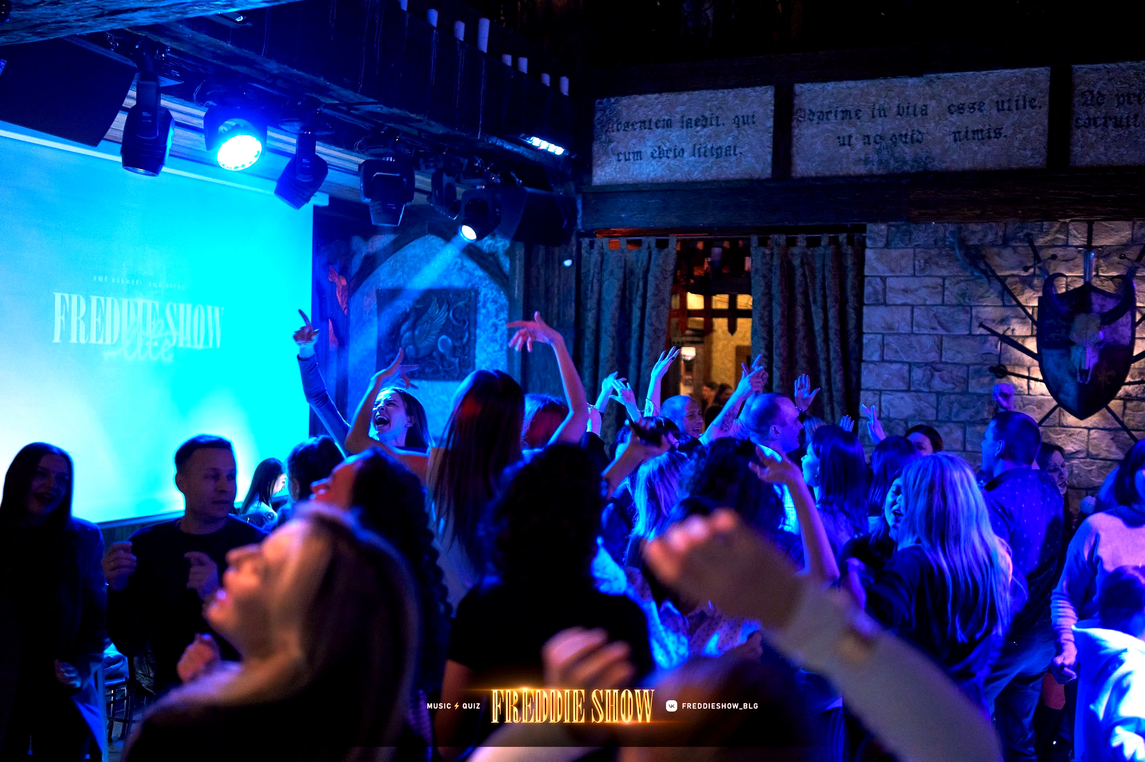
Freddieshow — событие, где музыкальная игра работает вместе с ведущим, площадкой и локальным сообществом.
13.04.2017 | 19 + 1 | 45–120 тыс. ₽ | ≈75%
первая игра в Краснодаре | 19 действующих городов + Челябинск в запуске | ориентир стартовых вложений | средний возврат команд — внутренняя статистика
ГЛАВНЫЙ ВЫВОД
Freddieshow — не пассивная инвестиция и не «пакет вопросов». Это готовая технология регулярного события, которая начинает приносить ценность только тогда, когда локальный оператор умеет собирать людей, удерживать качество игры и превращать разовый визит в привычку возвращаться.

1. Что покупает партнёр
Модель масштабирует не помещение, а саму технологию вечера. Партнёр получает основу, с которой можно быстрее пройти путь от идеи до первой игры, но локальный результат создаётся уже в городе — площадкой, ведущим, командой и отношениями с аудиторией.
Слой модели | Что передаётся | Где остаётся работа партнёра
Продукт | Игровые пакеты, сценарный каркас, механика музыкального шоу. | Сильное проведение, адаптация к аудитории, темп и энергия зала.
Бренд и визуалы | Фирменные макеты и материалы для запуска и коммуникаций. | Локальная узнаваемость, оформление соцсетей, качество контента.
Запуск | Методика подготовки, рекомендации и сопровождение. | Выбор площадки, сбор команды, регистрация, локальная реклама.
Экономика | Ориентиры по чеку, расходам и роялти. | Реальные ставки команды, налоговый режим, площадка, рекламный бюджет.
Сообщество | Опыт других организаторов и сетевые активности. | Отношения с командами, традиции города и повторные посещения.

2. Как устроена денежная модель
У модели два основных денежных ритма: публичные игры создают регулярность и узнаваемость, корпоративы добавляют выручку от корпоративных заказов. Базовый расчёт ниже нужен не как обещание, а как контрольная точка, от которой предприниматель пересчитывает свой город.
Показатель | Базовый сценарий | Что это значит
Участники / билет | 100 человек × 500 ₽ | 50 000 ₽ выручки за открытую игру.
Команда | 13 500 ₽ | Ведущий, диджей и фотограф в базовом сценарии.
Материалы и помощники | 5 000 ₽ | Типография, призы и помощники.
Роялти | 4 000 ₽ | Внутри диапазона 3–5 тыс. ₽ за открытую игру.
Продвижение | 2 500 ₽ | Сценарный бюджет на таргет VK.
Налог | 3 000 ₽ | Иллюстративный УСН 6%; не универсальный налоговый совет.
Всего расходов | 28 000 ₽ | Без индивидуальных дополнительных расходов города.
Сценарный результат | 22 000 ₽ | Не гарантированная чистая прибыль.
Точка безубыточности | ≈54 участника | При тех же базовых вводных.
ПЛАТЕЖИ ПРОЕКТУ
Паушальный взнос — 30–100 тыс. ₽ в зависимости от масштаба города. Подготовка запуска — ещё около 15–20 тыс. ₽. Роялти открытой игры — 3–5 тыс. ₽, корпоратива — 4 тыс. ₽. Других обязательных регулярных платежей со стороны проекта нет; команда, реклама, налоги и площадка относятся к собственной операционной экономике партнёра.

Корпоративный канал
Корпоративы не заменяют открытые игры: они добавляют второй канал выручки и знакомят с форматом новую аудиторию. Диапазон заказа внутри проекта — 30–70 тыс. ₽, рабочий ориентир — около 60 тыс. ₽. При базовом составе команды и иллюстративном УСН 6% сценарный результат около 33,9 тыс. ₽ — до дополнительных расходов конкретного технического задания.

3. Почему модель держится на возвращаемости
Главный экономический актив появляется не в момент первой продажи билета, а между первой и следующей игрой. Если команда возвращается без необходимости каждый раз покупать её заново рекламой, у филиала появляется предсказуемый календарь и более устойчивая экономика.
Механизм | Как он работает | Что измерять
Регулярный календарь | Следующая дата известна заранее, поэтому событие начинает входить в привычку. | Доля команд, зарегистрировавшихся на следующую игру до нового рекламного цикла.
Сильный ведущий | Ведущий становится частью продукта и локального образа бренда. | Отзывы, жалобы, технические сбои, повтор после первой игры.
Локальные традиции | Рейтинги, конкурсы и знакомые команды создают чувство принадлежности. | Повторные команды, 3+ игры за 90 дней, рекомендации.
Межгородские активности | Сеть даёт участнику ощущение более крупной истории. | Участие команд, контент пользователей, возврат после спецсобытий.
ПУБЛИЧНЫЙ ПРИМЕР
В апреле 2026 года восьмая «Битва городов» собрала 154 команды из семи городов. Это независимое подтверждение того, что межгородская механика существует не только как элемент презентации проекта.
ВНУТРЕННЯЯ МЕТРИКА
По внутренней статистике Freddieshow возврат команд в действующих филиалах находится примерно в диапазоне 60–90%, средний ориентир — около 75%. Использовать это число следует как показатель проекта, а не как независимый отраслевой ориентир.

4. Площадка и вместимость: где находится физический предел
В базовой модели ресторан или бар может предоставить зал без классической аренды, потому что получает поток гостей в слабый будний вечер. Это сильное преимущество, но оно не гарантировано. Депозит, аренда, ограничения по звуку или неудобный слот способны заметно сдвинуть точку безубыточности.
Ограничение | Риск | Управленческое действие
Посадка | Зал не позволяет расти выше определённого числа участников. | Считать реальную вместимость с учётом проходов, сцены, экранов и сервиса.
Регулярный слот | У площадки нет стабильного буднего окна. | Договориться о календаре до запуска или иметь резервную площадку.
Техника и звук | Плохой звук разрушает продукт сильнее, чем слабый декор. | Проводить технический прогон до анонса и иметь резерв.
Депозит / аренда | Постоянный расход увеличивает break-even. | Включать его в модель до оплаты франшизы.
Команда | Всё держится на одном человеке. | Закрепить роли и резерв хотя бы по критическим функциям.
СИЛЬНЫЙ КЕЙС, А НЕ СРЕДНЕЕ
Мурманский филиал, по данным проекта, проводит 2–3 игры в месяц и на крупных мероприятиях может собирать до 250 участников. Это пример верхней траектории конкретного города, а не план продаж для нового партнёра.

5. Как читать историю 30+ запусков
За всю историю Freddieshow было чуть больше 30 запусков, а на начало сентября 2026 года работали 19 городов и Челябинск находился в запуске. Эти цифры нельзя превращать в грубый «процент успеха»: ранние этапы сети отличались от нынешней модели.
- Часть ранних городов запускалась без паушального взноса и через личные договорённости, поэтому уровень предпринимательской дисциплины был неодинаковым.
- Остановки могли происходить из-за слабого старта, проблем с площадкой или ведущим, несовпадения формата с локальной аудиторией, переезда или выгорания организатора.
- Сеть может возвращаться в город с новым оператором: прекращение одной партнёрской истории не обязательно означает отказ от самого рынка.
- Сочи продолжает работать через Rock Bar «Треугольник» и собственные социальные каналы площадки; закрытая карточка стороннего агрегатора сама по себе не означает закрытие города.
ЧТО ВАЖНО ПОТЕНЦИАЛЬНОМУ ПАРТНЁРУ
История сети показывает не «идеальную франшизу», а реальный событийный бизнес: сильная система сокращает количество ошибок, но не отменяет зависимость от локального оператора.

6. Кому подходит модель
Профиль | Почему подходит / не подходит
Активный организатор / ведущий | Сильное совпадение: готов лично строить событие и отношения с командами.
Предприниматель в сфере мероприятий | Сильное совпадение: получает регулярный продукт вместо одних разовых заказов.
Бар / ресторан | Может использовать формат как управляемый событийный трафик и отдельный продукт.
Предприниматель с локальными связями | Подходит при готовности лично управлять запуском, маркетингом и командой.
Пассивный инвестор | Слабое совпадение: бренд и материалы не заменят локальное операционное управление.

7. Решение до оплаты: пять контрольных условий
Проверка | Зелёный сигнал | Стоп-сигнал
Площадка | Есть конкретный зал, регулярный слот, техника и письменные условия. | Площадка «найдётся после покупки».
Спрос | Модель сходится не только при полной посадке; есть план набора первых команд. | Экономика положительна только в идеальном сценарии.
Команда | Определены ведущий, звук, фото, регистрация и маркетинг; есть резерв. | Вся игра держится на одном человеке без замены.
Договор | Понятны срок, территория, роялти, прекращение, права на бренд и контент. | Критические условия существуют только в устных обещаниях.
Музыка | Письменно понятно, кто закрывает необходимые права: площадка или организатор. | Ответственность за музыку не распределена.
ПРАВИЛО РЕШЕНИЯ
Если хотя бы один критический блок — площадка, экономика или договор — остаётся «на потом», запуск лучше не ускорять. Низкий денежный вход не компенсирует фундаментальную неопределённость.

8. Источники и границы
Официальный сайт Freddieshow: https://freddieshow.ru/ — описание проекта и контакты.
Франшизная группа Freddieshow: https://vk.ru/freddieshow_franchise — публичный канал для потенциальных партнёров.
Altapress — Барнаул, 20.09.2017: https://altapress.ru/afisha/story/freddieshow-v-barnaulskom-bare-poyavitsya-novoe-muzikalnoe-razvlechenie-247894 — независимое подтверждение масштабирования проекта в 2017 году.
FONAR.TV — «Битва городов», 30.04.2026: https://fonar.tv/article/2026/04/30/kviz-obzor-zhara-v-holodnom-aprele — 154 команды из 7 городов.
FONAR.TV — Белгород, 28.07.2026: https://fonar.tv/article/2026/07/28/kviz-obzor-kak-i-kakie-tradicii-rozhdayutsya-na-kvizah-rasskazyvaem-ob-iyulskih-igrah-v-belgorode — 67-я игра, 25 команд.
FONAR.TV — Белгород, 25.08.2026: https://fonar.tv/article/2026/08/25/kviz-obzor-s-posledney-party-leta-chto-belgorodskie-igroki-v-kvizy-pomnyat-iz-shkolnoy-programmy — тематическая игра, 30 команд.
ФНС России — УСН: https://www.nalog.gov.ru/rn77/taxation/taxes/usn/ — официальные правила налогового режима; ставка 6% в модели используется только как иллюстративный сценарий.
Роспатент — часть IV ГК РФ: https://rospatent.gov.ru/ru/documents/grazhdanskiy-kodeks-rossiyskoy-federacii-chast-chetvertaya — правовой контур лицензирования и товарного знака.
Дополнительно использованы материалы Freddieshow, предоставленные редакции в период 27.08–09.09.2026. Внутренняя статистика проекта маркируется отдельно и не подменяет независимые публичные данные.
ОГРАНИЧЕНИЕ
Документ не является офертой, гарантией доходности или юридическим заключением. Все финансовые результаты — сценарии, которые необходимо пересчитать для конкретного города, площадки, команды и налогового режима.

